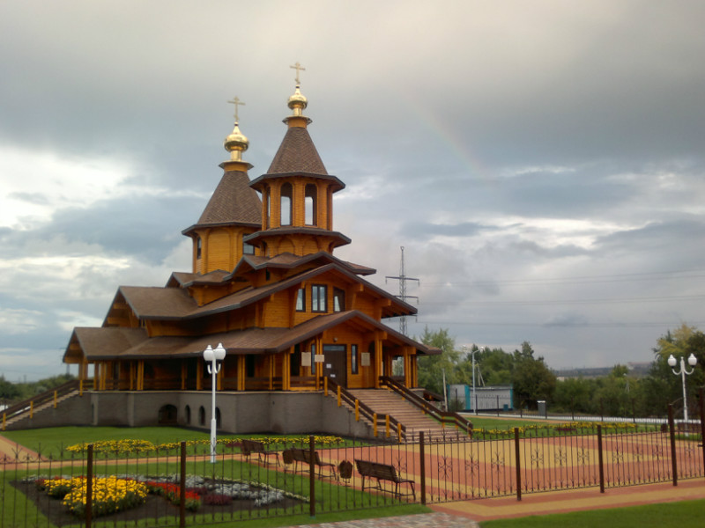Храм в честь иконы Божией Матери « Всех скорбящих Радость»
В ранее существовавшей деревни Лебеди ( сейчас местонахождение карьера ОАО « ЛГОК») находился храм в честь иконы Божией Матери « Всех скорбящих Радость», в котором было 2 придела: 1 – в честь иконы Божией Матери « Всех скорбящих Радость», 2 – в честь святого благоверного князя Александра Невского.
Окончательно он был разрушен в 1982 году. Помня о разрушенном храме, в микрорайоне Лебеди был открыт временный храм в честь иконы Божией Матери « Всех скорбящих Радость». Первую Божественную литургию 23 сентября 2006 года совершил архиепископ Белгородский и Старооскольский Иоанн в сослужении всего духовенства Губкинского благочиния.
Святыни храма: икона Божией Матери « Всех скорбящих Радость», икона Божией Матери « Иверская» ( благословение святой горы Афон).

3 сентября 2011 года состоялось освящение новопостроенного храма, которое совершил Высокопреосвященнейший Иоанн, архиепископ Белгородский и Старооскольский.

При храме, еженедельно, по субботам в 11:00 проводятся занятия с алкоголе и наркозависимыми.

По воскресным дням в 17:00 совершается молебное пение о страждущих недугом алкоголизма и наркомании.
<TR>

